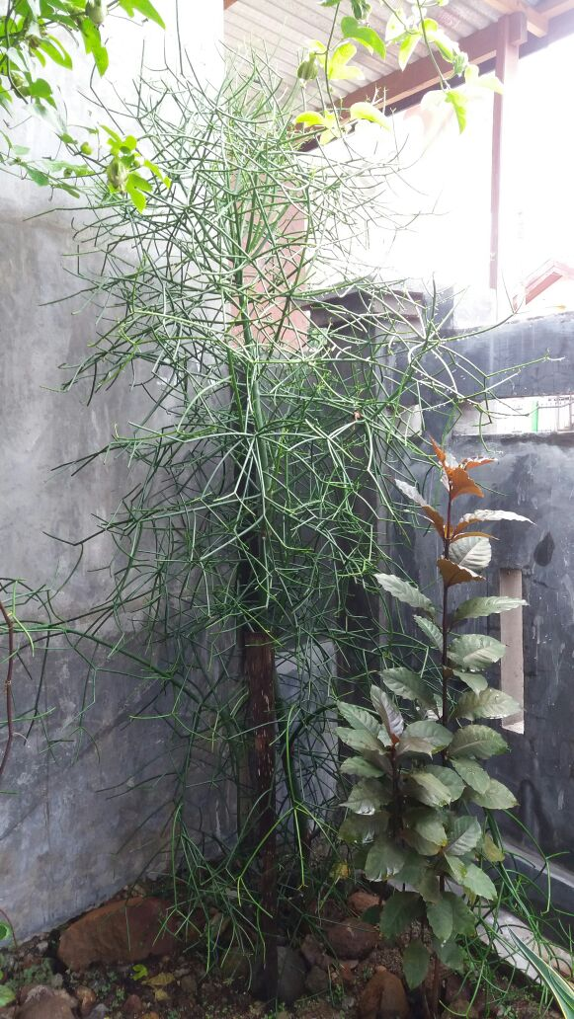
Lampiran

Gambar 1. Tanaman ranting patah tulang
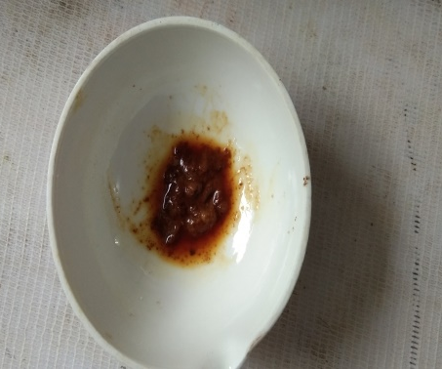

Gambar 2. Fraksi etil asetat ranting patah tulang

Tabel 1. Aktivitas antiinflamasi natrium diklofenak pada konsentrasi 1, 2, 4, 8 dan 16 ppm

Konsentrasi (ppm) | Absorbansi | %inhibisi
1 | 1,469 | 16,817
2 | 1,444 | 18,233
4 | 1,404 | 20,498
8 | 1.303 | 26,217
16 | 1,125 | 36,296

Gambar 3. Persen inhibisi Natrium Diklofenak

Tabel 2. Aktivitas antiinflamasi fraksi etil asetat ranting patah tulang (Euphorbia tirucalli L.)
dengan konsentrasi 10, 20, 40, 80, dan 160 ppm

Konsentrasi (ppm) | Absorbansi | %inhibisi
10 | 1,499 | 15,118
20 | 1,465 | 17,044
40 | 1,412 | 20,045
80 | 1,301 | 26,330
160 | 1,118 | 36,697

Gambar 4. Persen inhibisi Fraksi Etil Asetat Ranting Patah Tulang (Euphorbia tirucalli L.)

Gambar 5. Persamaan regresi linear antara konsentrasi (X) dan % inhibisi (Y) Natrium Diklofenak

Gambar 6. Persamaan regresi linear antara konsentrasi (X) dan % inhibisi (Y) Fraksi
Etil Asetat Ranting Patah Tulang

